**PRAKTIKUM DATA WAREHOUSING DAN DATA MINING**

**MODUL 2**

**DASAR ETL (*EXTRACT TRANSFORM LOAD*)**



**Disusun oleh:**

**Adinda Aulia Hapsari**

**L200220037**

**PROGRAM STUDI TEKNIK INFORMATIKA**

**FAKULTAS KOMUNIKASI DAN INFORMATIKA**

**UNIVERSITAS MUHAMMADIYAH SURAKARTA**

**TAHUN 2024**

|  |  |
| --- | --- |
| Setelah kegiatan selesai, lembar kerja ini dicetak (di-print) dan dikumpulkan ke asisten.  NIM : L200220037  Nama : Adinda Aulia Hapsari  Nama Asisten : Diva Halimah  Tanggal Praktikum : 27 September 2024 | (Diisi oleh Asisten)  Nilai Praktek :  Tanda Tangan : |

**KEGIATAN PRAKTIKUM**

**2.4.1 Ekstraksi Data Excel ke Pentaho**

1. Buka program aplikasi Ms. Excel dan siapkan data seperti pada Tabel Target Penjualan di bawah ini. Anda juga bisa unduh pada URL berikut: <https://gitea.ums.ac.id/yusufsn/Praktikum_DWDM/src/branch/master/Data/ETL/Target%20Penjualan%20New.xlsx>.

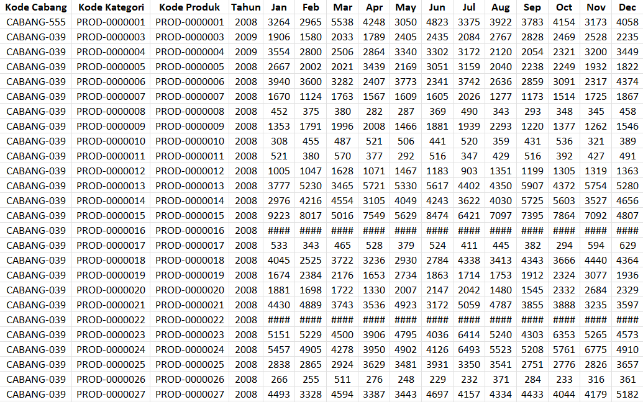

1. Jalankan aplikasi Pentaho Data Integration dengan mengaktifkan file Spoon.bat (klik kanan >> Run as Administrator), maka akan muncul tampilan awal seperti gambar di bawah.

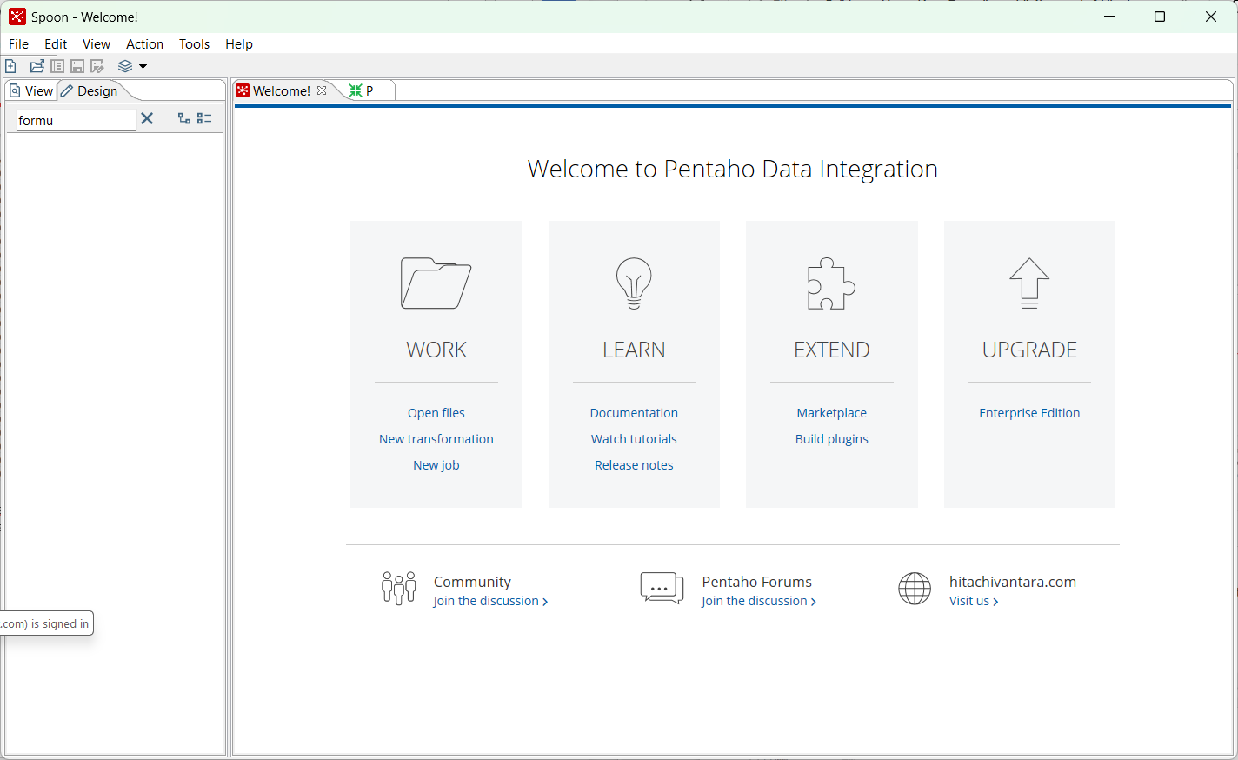

1. Buat transformasi baru dengan File >> New >> Transformation (CTRL+N).

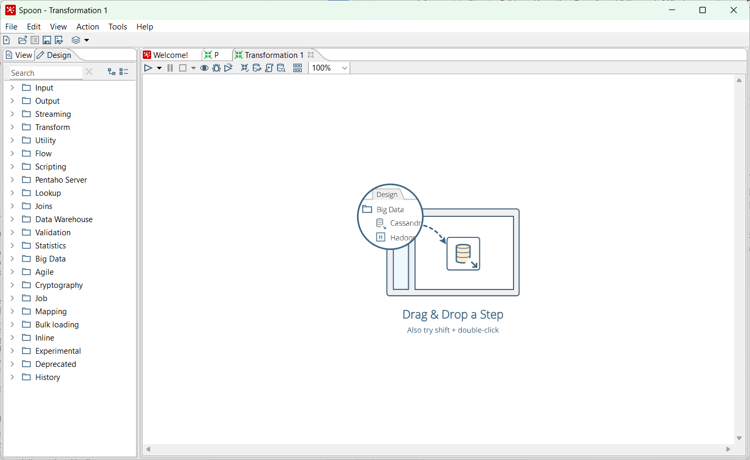

1. Pada sidebar sebelah kiri pilih tab Design, ketikkan Microsoft Excel input pada kolom Search dan tarik ke canvas.

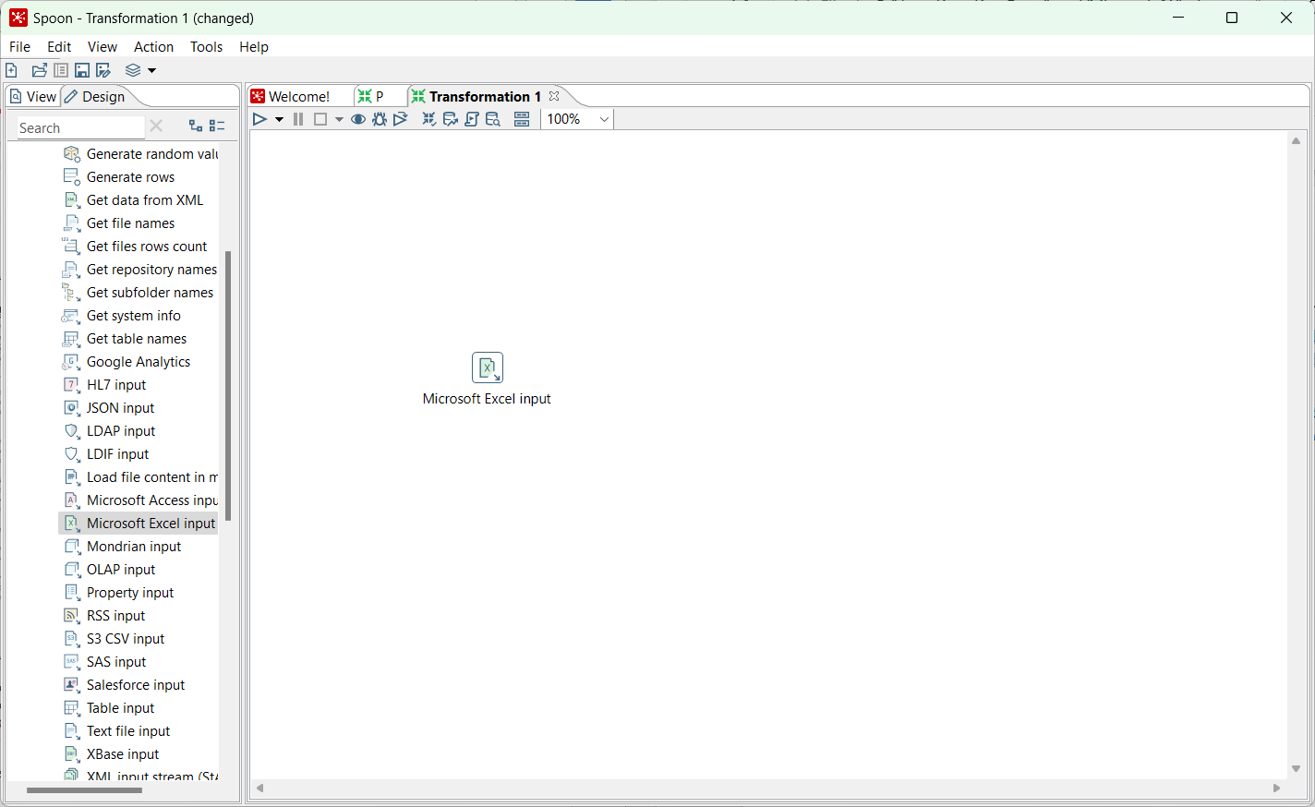

1. Lakukan konfigurasi pada step Microsoft Excel input dengan cara klik kanan >> Edit. Pada tab Files ganti Spread sheet type menjadi Excel 2007, lalu pilih file excel yang ingin di-ekstrak pada File or directory dan tekan tombol Add. Pastikan file excel tersebut ada di tabel Selected Files.

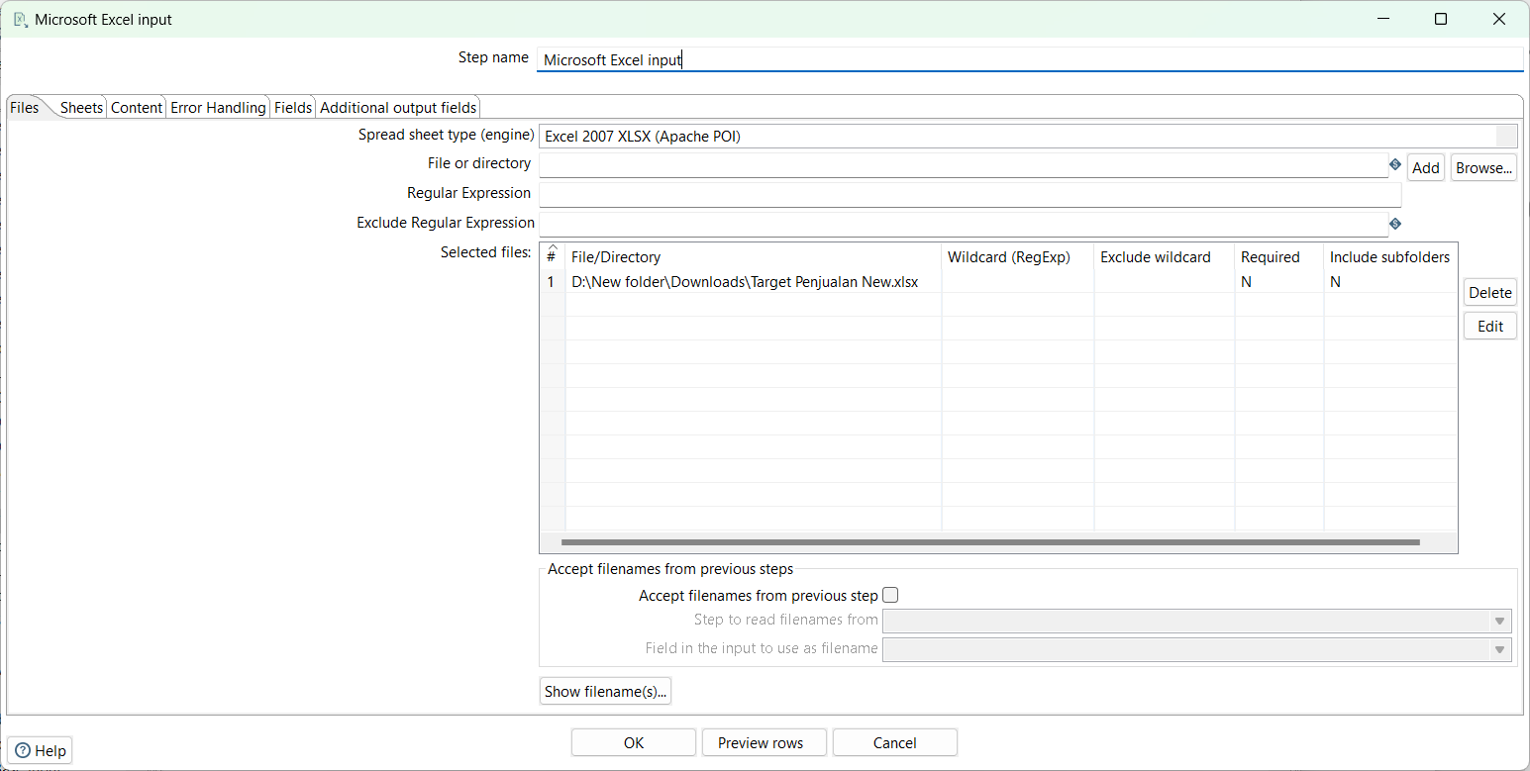

1. Pada tab !Sheets, tekan tombol Get sheetname(s)… untuk memilih sheet pada file excel yang ingin di-ekstrak datanya. Pilih sheet pada Available items dan pindahkan ke kotak Your selection. Tujuannya agar sheet yang kita pilih sesuai, umumnya hal ini akan berpengaruh apabila pada file excel tersebut terdapat lebih dari satu sheet.

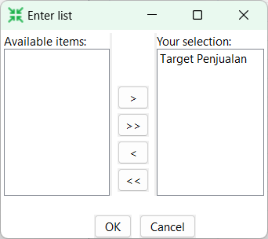

1. Pada tab !Fields, tekan tombol Get fields from header row… untuk mendapatkan semua kolom yang ada pada sheet excel yang kita pilih.

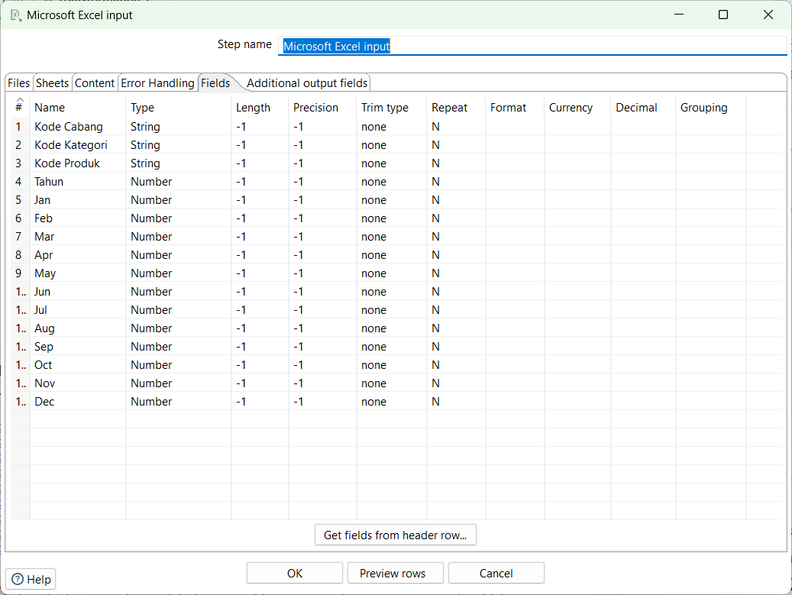

1. Tekan tombol Preview rows untuk memastikan apakah data yang akan di-ekstrak sudah benar. Jika sudah benar, maka tekan tombol OK.

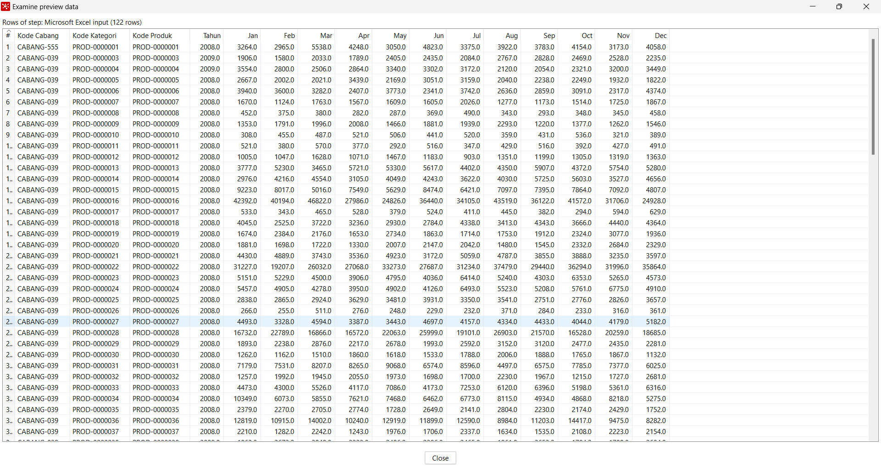

1. Proses ekstraksi selesai.

**2.4.2 Transformasi Data**

Pada kegiatan ini, akan dilakukan proses transformasi data yaitu filtering (filter data sehingga hanya menyisakan Kode Cabang = ‘CABANG-065’), dilanjutkan melakukan penghitungan Total_Target_Q1 dengan menambahkan data target pada bulan di Kuartal pertama (Jan, Feb, Mar). Tahapan praktikum sebagai berikut:

1. Pada sidebar Design ketik Filter rows dan lakukan drag and drop ke canvas. Hubungkan step 1 (Microsoft Excel input) dengan step 2 (Filter rows) dengan cara tekan tombol Shift lalu klik kiri dan tarik dari step 1 hingga terhubung ke step 2.

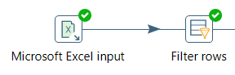

1. Konfigurasi filtering (filter data sehingga hanya menyisakan Kode Cabang = ‘CABANG-065’). Klik kanan pada Filter rows pilih Edit, tambahkan kondisi seperti berikut lalu klik OK.

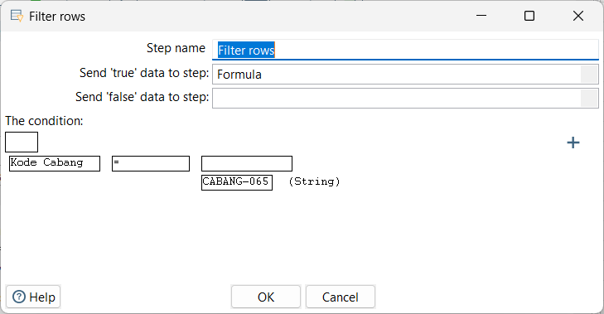

1. Jalankan dengan menekan tombol Run dan simpan.
2. Langkah selanjutnya yaitu melakukan penghitungan Total_Target_ Q1. Pada sidebar Design, ketik Formula lalu drag and drop ke canvas, hubungkan dengan step sebelumnya (pilih Result is TRUE) lalu klik kanan dan Edit. Isikan seperti berikut.

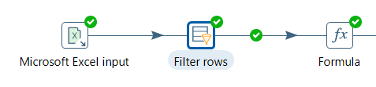

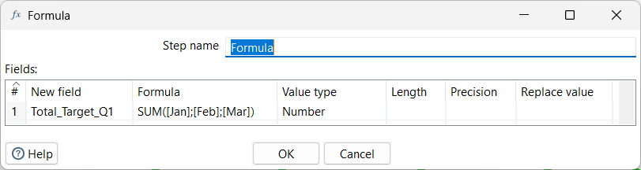

1. Jalankan dengan menekan tombol Run. Untuk melihat apakah hasil yang diharapkan sudah sesuai atau belum, klik kanan pada step Formula dan pilih Preview >> Quick Launch. Jika sudah sesuai maka proses transformasi data sudah selesai.

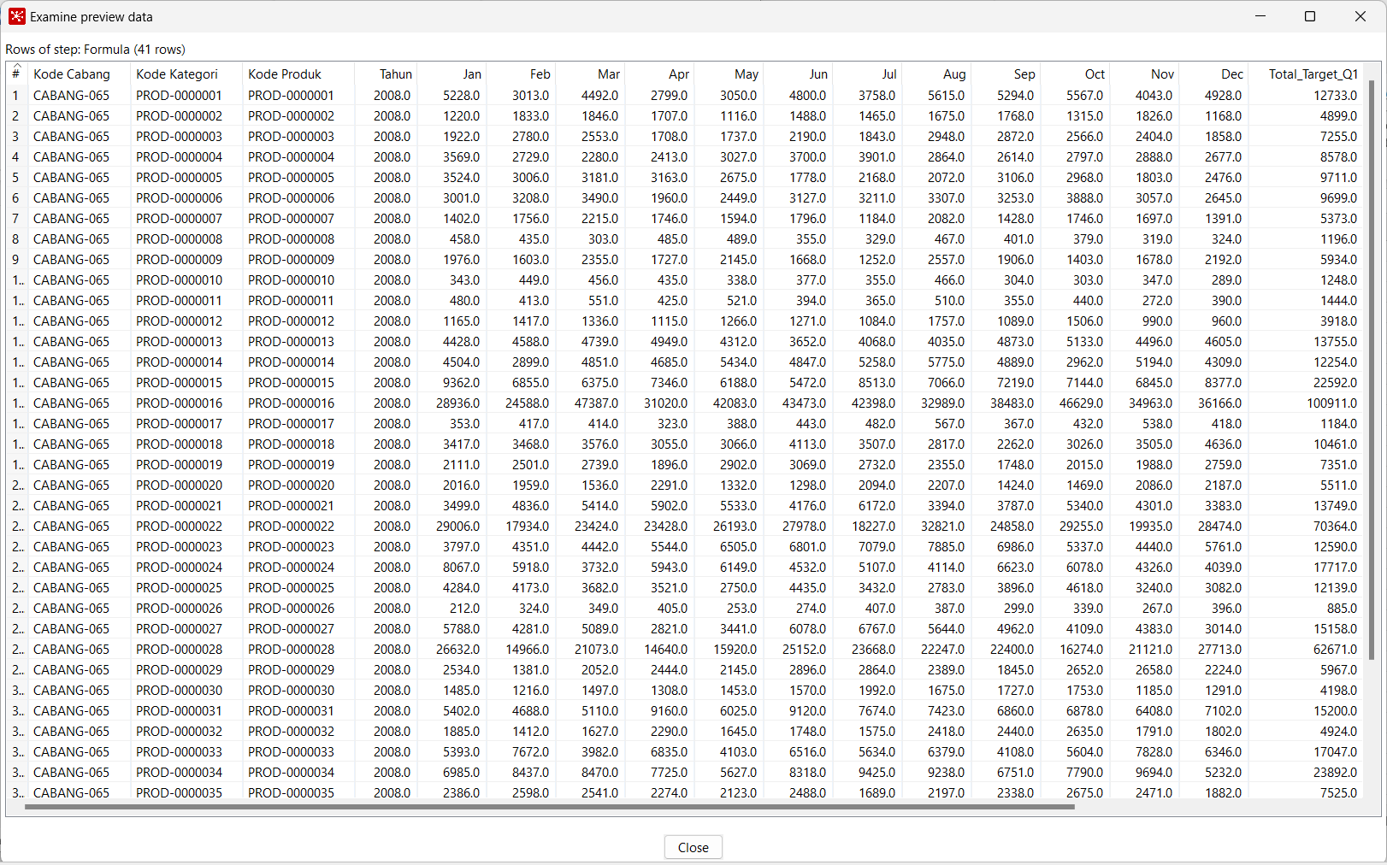

1. Selanjutnya kita dapat menyimpan data hasil transformasi data tersebut pada komputer dalam format tertentu, pada praktikum ini kita akan menyimpan dalam format excel. Pada sidebar Design pilih Select values lalu drag and drop ke canvas, hubungkan dengan step sebelumnya lalu klik kanan >> Edit seperti berikut.

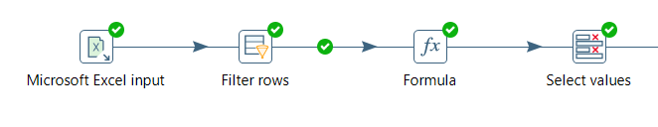

Pada praktikum ini kolom yang akan ditampilkan hanya lima saja, yaitu : Kode Cabang, Kode Kategori, Kode Produk, Tahun dan Total_ Target_Q1. Anda juga bisa menambahkan kolom bulan Jan-Des jika diperlukan. Periksa hasilnya dengan klik kanan Preview >> Quick Launch.

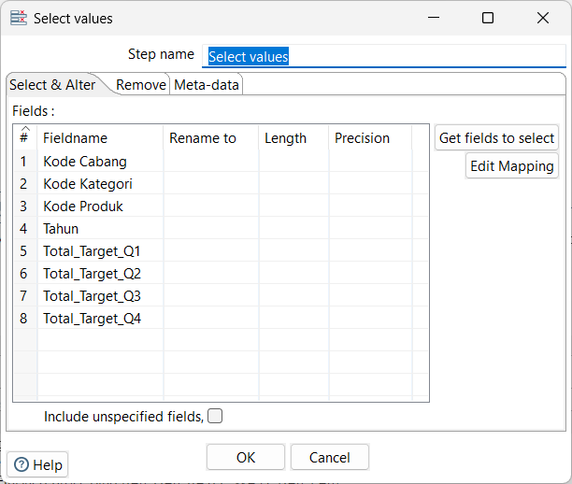

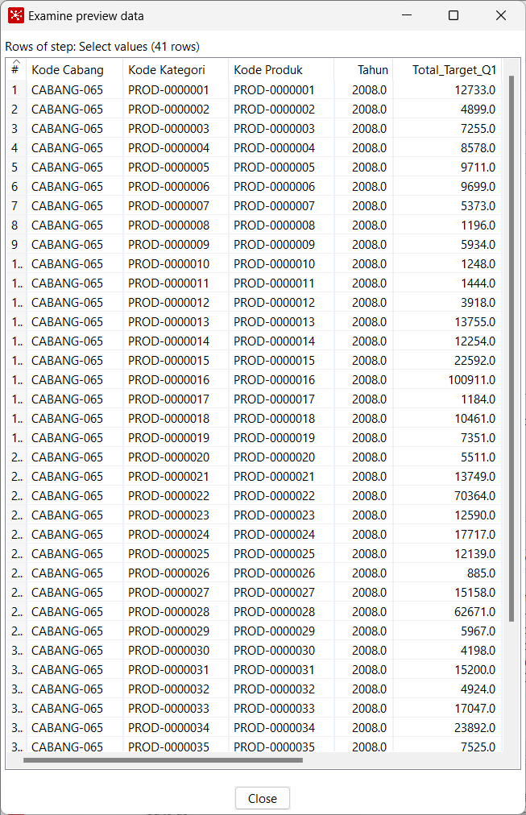

1. Selanjutnya pada sidebar Design, ketik Microsoft Excel output lalu drag and drop ke canvas, hubungkan dengan step terakhir (Select values) seperti berikut ini.

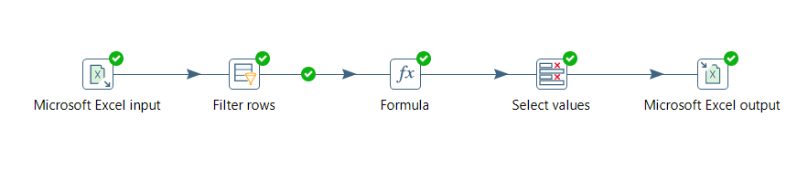

1. Atur lokasi penyimpanan dan penamaan file dengan pilih klik kanan >> Edit.

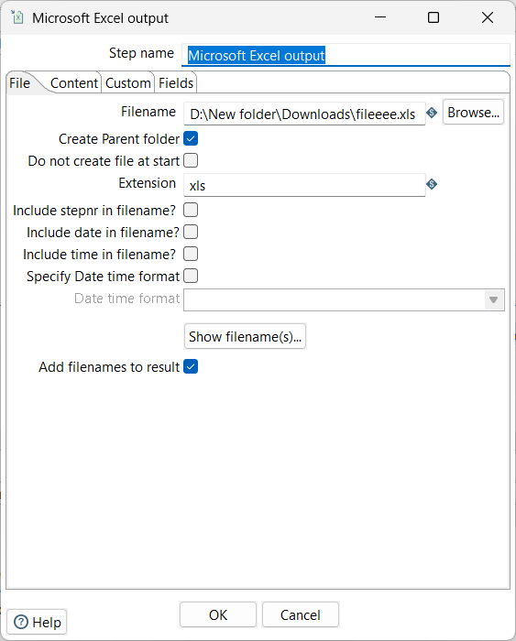

1. Jalankan dengan menekan tombol Run. Untuk melihat apakah isi file sudah sesuai atau belum dapat dilihat pada direktori lokasi file yang dipilih. Berikut adalah hasilnya.

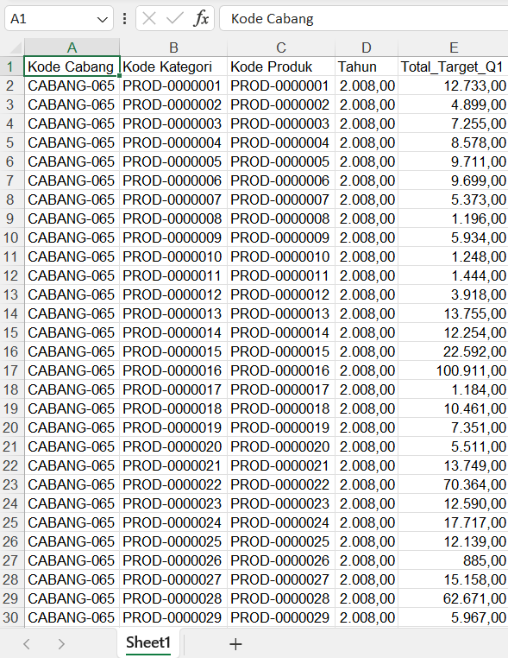

**TUGAS**

Dengan menggunakan file excel “Target Penjualan New.xlsx”, tambahkan penghitungan Total Target pada Quartal 2 (Q2), Total Target pada Quartal 3 (Q3) serta Total Target pada Quartal 4 (Q4)!

1. Menggunakan susunan design yang sama dengan kegiatan praktikum sebelumnya.

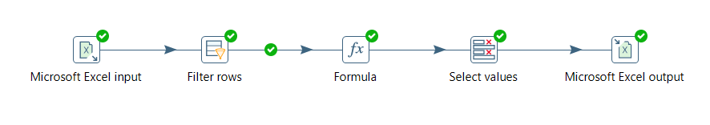

1. Menambahkan field Target Q2 hingga Q4 pada Formula.

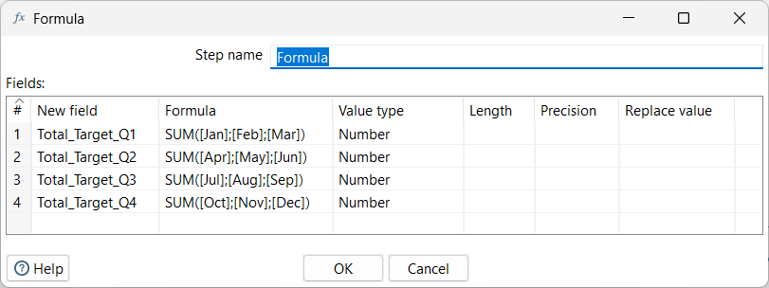

1. Menambahkan Total Target Q2 hingga Q4 pada Select Values.

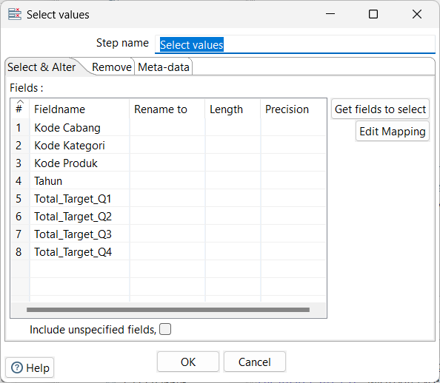

1. Simpan file, lalu run.



1. Hasil pada file excel.

